Практика. Вещественные числа

**Задача 1.**

Дано положительное действительное число X. Выведите его дробную часть.

**Входные данные**

**Вводятся положительное действительное число.**

**Выходные данные**

**Выведите ответ на задачу.**

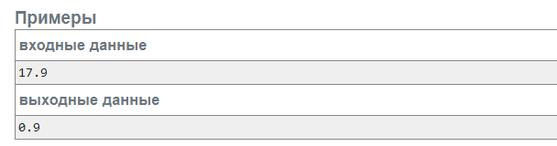

**Задача 2**

Дано положительное действительное число X. Выведите его первую цифру после десятичной точки. При решении этой задачи нельзя пользоваться условной инструкцией, циклом или строками.

**Входные данные**

Вводится положительное действительное число.

**Выходные данные**

Выведите ответ на задачу.

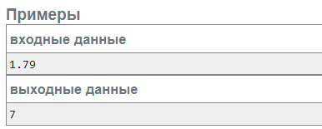

**Задача 3**

Даны длины сторон треугольника. Вычислите площадь треугольника.

Входные данные

Вводятся три положительных числа.

Выходные данные

Выведите ответ на задачу.

